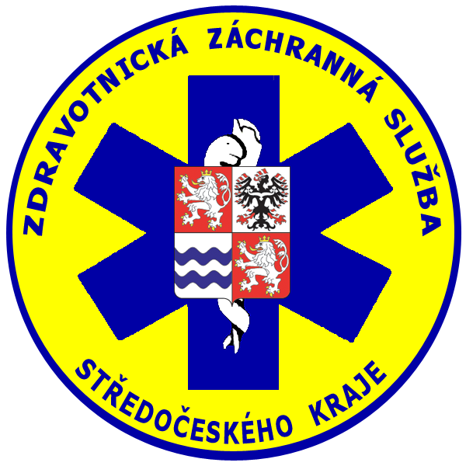
Zdravotnická záchranná služba Středočeského kraje, p. o.
Vančurova 1544, 272 01 Kladno
telefon: +420 312 256 601, fax: +420 312 256 610
IČO: 75030926

TECHNICKÁ SPECIFIKACE VEŘEJNÉ ZAKÁZKY
Zadavatel: | Zdravotnická záchranná služba Středočeského kraje, p. o.
Sídlo:  Zastoupený: | Vančurova 1544, 272 01 Kladno  MUDr. Pavel Rusý, ředitel
IČO: | 75030926
Název zakázky: | Přístroje pro nepřímou srdeční masáž
Předmětem plnění Veřejné zakázky (dále jen „VZ“) je dodávka 15 ks přístrojů pro automatickou nepřímou srdeční masáž dle této technické specifikace. K dodanému zboží budou dále dodány požadované dokumenty a bude provedena instruktáž personálu zadavatele.
Zadavatel požaduje, aby dodané zboží mělo následující parametry:
snadná přenositelnost přístroje – váha kompletního systému max. 9 kg | ANO / NE
minimální a šetrná manipulace s pacientem při použití přístroje | ANO / NE
minimální rozměry přístroje – zádová deska pouze pod hrudník pacienta | ANO / NE
možnost použití přístroje během transportu v sanitním voze i ve vrtulníku | ANO / NE
terapeutické funkce přístroje v souladu s doporučením AHA/ERC 2021 | ANO / NE
frekvence kompresí minimálně ve dvou volitelných režimech – 100 kompresí / minuta nebo v poměru 30 kompresí s krátkou pauzou na dva vdechy po předchozí zvukové signalizaci | ANO / NE
přístroj musí provádět jak kompresi, tak i aktivní dekompresi hrudníku | ANO / NE
pracovní cyklus komprese/dekomprese v cyklu 50 % | ANO / NE
možnost souběžného použití 12 svodového EKG | ANO / NE
možnost souběžného použití jednorázových elektrod pro defibrilaci | ANO / NE
možnost souběžné ventilace pacienta | ANO / NE
variabilita zdrojů energie – napájení z dobíjecí výměnné baterie i ze sítě 230 V a 12 V včetně kompletního příslušenství v provozu | ANO / NE
napájecí kabel umožňující dobíjení baterie v přístroji 230 V/12 V | ANO / NE
2 ks dobíjecích baterií | ANO / NE
2 ks zvon či jiný systém | ANO / NE
stabilizační popruhy | ANO / NE
přenosná brašna (batoh) na transport přístroje i příslušenství | ANO / NE
držák přístroje do vozu | ANO / NE
Kompatibilita přístroje (desky a přístroje důležitá v rámci projektu eCPR, kdy nedochází k výměně zádové desky ale pouze přístroje z důvodu minimalizace přerušování kompresí hrudníku) s Leteckou záchrannou službou Zdravotnické záchranné služby Hlavního města Prahy, Fakultní nemocnicí Královské Vinohrady, Nemocnicí Na Homolce, Fakultní nemocnice v Motole, Všeobecnou Fakultní nemocnicí a s Institutem klinické a experimentální medicíny. | ANO / NE

Účastník zadávacího řízení doplní žlutě označené položky.
Zadavatel připouští u hodnot číselně vyjádřených technických parametrů toleranční rozsah +/- 10 % od uvedených technických údajů, pokud touto změnou nebude narušena požadovaná kvalita a funkce zařízení a pokud ve specifikaci nejsou uvedeny žádné zvláštní toleranční rozsahy. Technické parametry, označené jako minimální (resp. maximální) musí být dodrženy bez možnosti uplatnit toleranci. Ostatní odchylky a požadavky na přesnost musí splňovat platnou legislativu, technické normy apod. Pokud účastník zadávacího řízení (dále jen „účastník“) nabídne parametr, který nedosahuje (u min. hodnoty), resp. překračuje (u max. hodnoty) hodnoty, bude tato skutečnost považována za nesplnění zadávacích podmínek a důvodem pro vyloučení účastníka ze zadávacího řízení.

Pokud tato Technická specifikace nebo jiná část Zadávací dokumentace včetně všech jejích příloh obsahuje názvy určitých dodavatelů nebo výrobků, nebo patentů na vynálezy, užitné vzory, průmyslové vzory, ochranné známky nebo označení původu, zadavatel výslovně uvádí, že umožňuje použití i jiných, kvalitativně a technicky rovnocenných řešení, které budou splňovat požadavky na předmět plnění veřejné zakázky.

Součástí nabídky účastníka veřejné zakázky musí nezbytně být:
prohlášení o shodě k nabízenému zboží (posouzení shody dle směrnice rady EHS č. 93/42/EHS) a dále pak dokumenty vyžadované zákonem č. 22/1997 Sb., o technických požadavcích na výrobky a o změně a doplnění některých zákonů, ve znění pozdějších předpisů. | ANO / NE
návod k použití v českém jazyce, v tiskové a elektronické podobě | ANO / NE
produktový list | ANO / NE
předložení platných osvědčení, certifikátů a atestů, pokud jsou pro některé specifické druhy výrobků vydávány k tomu oprávněnými osobami dle zvláštních předpisů | ANO / NE
předložení autorizace výrobce zdravotnického prostředku, že účastník může provádět servis a instruktáže obsluhujícího personálu na daném zdravotnickém prostředku, který je předmětem VZ, dle zákona č. 89/2021 Sb., zákon o zdravotnických prostředcích a o změně zákona č. 378/2007 Sb., o léčivech a o změnách některých souvisejících zákonů (zákon o léčivech), ve znění pozdějších předpisů Předložení registrace SÚKL, že účastník smí provádět servis a instruktáže personálu zadavatele na manipulaci se zdravotnickým prostředkem, který je předmětem VZ, dle zákona č. 89/2021 Sb., zákon o zdravotnických prostředcích a o změně zákona č. 378/2007 Sb., o léčivech a o změnách některých souvisejících zákonů (zákon o léčivech), ve znění pozdějších předpisů | ANO / NE
v případě, že zdravotnický prostředek, který je předmětem VZ vyžaduje dle návodu k použití odbornou instalaci účastníka, bude tato instalace zahrnuta v cenové nabídce účastníka | ANO / NE
vítězný účastník se zavazuje k provádění všech předepsaných kontrol výrobcem v souladu se zákonem č. 89/2021 Sb., zákon o zdravotnických prostředcích a o změně zákona č. 378/2007 Sb., o léčivech a o změnách některých souvisejících zákonů (zákon o léčivech), ve znění pozdějších předpisů (bezpečnostně technické kontroly a kontroly elektrické bezpečnosti). Komunikace se servisem bude probíhat v českém jazyce v běžné pracovní době. | ANO / NE

- Cenová nabídka musí obsahovat veškeré náklady spojené s plněním veřejné zakázky.
- Součástí dodávky je i instruktáž zaměstnanců zadavatele.

